Лаб 2 Середа Іван Вт-22-1[1]

**Завдання 1. Створення проекту**

Результат :



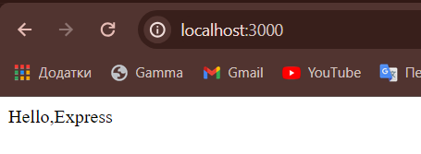

Змінений код та використання Nodemon. Завдання 3. Обробка маршрутів

const express =require("express");  
let app =express ();  
app.get('/',(req,res)=>{  
 res.send("Hello,Express");  
})  
  
app.listen(3000, ()=>{  
 *console*.log("Listening port 3000")  
})  
  
app.get('/haha',(req,res)=>{  
 res.send("HAHA");  
})

Результат:

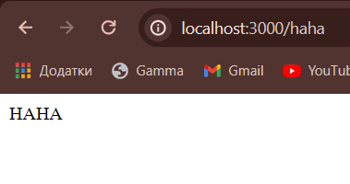

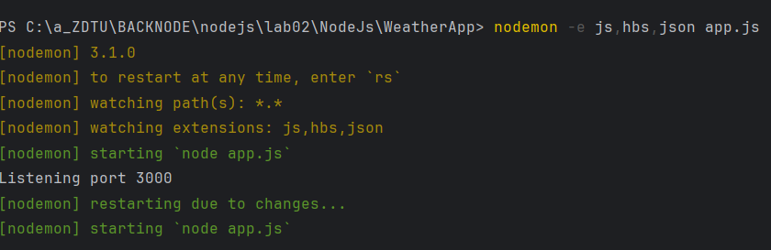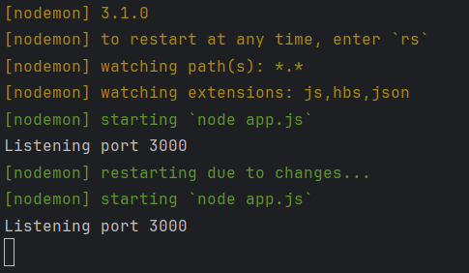

**Завдання 3. Параметри URL**

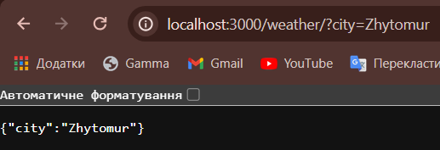

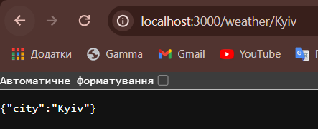

**Завдання 4. Шаблонізація**

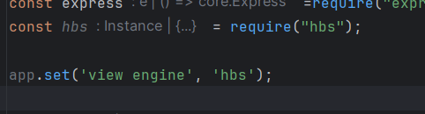

**Завдання 5.1-5.4. Створення html-шаблону.** **Рендеринг шаблону. Передача даних в шаблон. Partials**

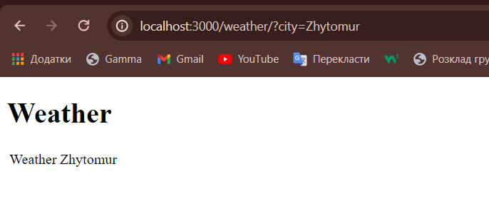

**Partials**

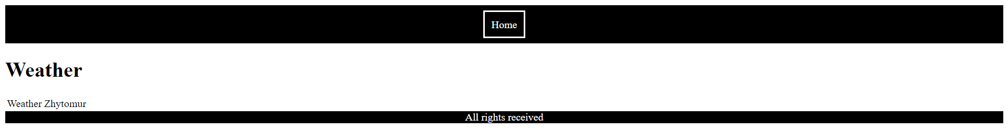

**Завдання 6 :**

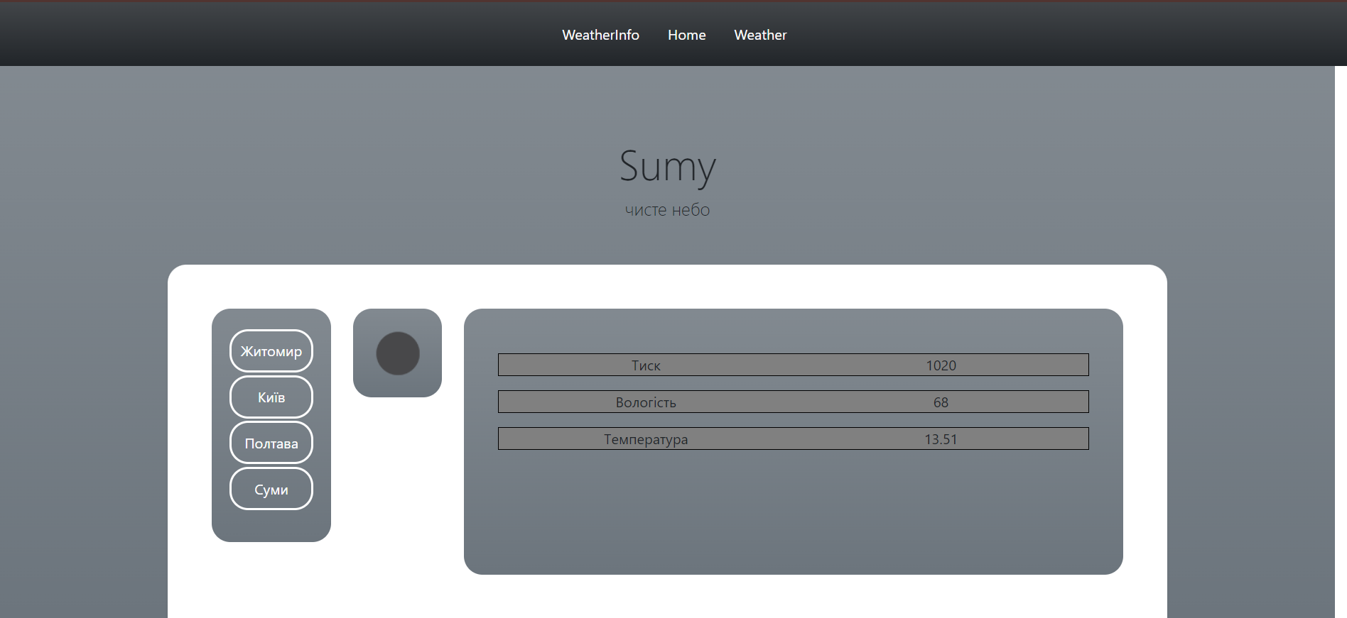



**Висновок :**  на данній лабараторній роботі було ознайомлено з фреймворком Express та шаблонізатором HBS. На основі теоретичних данних було побудовано проект “WeatherApp”